65 лет войсковому учению "Снежок" на Тоцком полигоне

(самая большая тайна времен СССР)
14 сентября 1954 года на Тоцком полигоне в Оренбургской области проведены войсковые учения с использованием ядерного оружия. Долгое время Тоцкие учения были засекреченными, а каждый участник операции подписывал соглашение о неразглашении.
Вторая мировая война закончилась победой союзников, однако уже в мае 1945 года было понятно, что на смену одному противостоянию придёт другое. Начиналась «Холодная война», где бывшие союзники оказались по разные стороны баррикад. В начале 50-х всерьез готовились к третьей мировой войне.
Справочно: первопроходцами в деле проведения войсковых учений с применением атомного оружия стали США, во время испытания BusterDog (1 ноября 1951). Всего
в США прошло 8 подобных учений, серия испытаний носила наименование DesertRock, пять из них были произведены до Тоцких испытаний.
29 сентября 1953 года вышло постановление Совета Министров СССР, положившее начало подготовке Вооружённых Сил и страны к действиям
в особых условиях. По личному указанию Н. А. Булганина в месячный срок все указанные документы были изданы Воениздатом и доставлены в группы войск, военные округа, округа противовоздушной обороны и на флоты.
Проведение воздушного ядерного взрыва в условиях пересеченной местности Тоцкого полигона имело большое практическое значение для оценки влияния местности на ослабление (либо усиление) поражающих факторов ядерного взрыва. Место учений — в оренбургской степи — выбрали из-за сходства с западноевропейским ландшафтом.
Войсковое учение на тему «Прорыв подготовленной тактической обороны противника с применением атомного оружия» было назначено
на осень 1954 года.
Первое испытание ядерного оружия в войсковых условиях было поручено заместителю министра обороны СССР Маршалу Советского Союза Г.К. Жукову. Георгий Константинович понимал, что появление принципиально нового оружия потребует нового подхода к его применению, изменению теории и практики военного искусства.
Справочно: в подготовке и ходе учения принимало активное участие руководство Министерства среднего машиностроения СССР во главе с В.А. Малышевым, а также ведущие ученые - создатели ядерного оружия И.В. Курчатов, К.И. Щелкин и др. В учениях приняло участие руководство всех родов войск и флота, командование всех групп войск, военных округов, округов противовоздушной обороны, флотов и флотилий. Необходимо было выработать решение о подготовке Вооруженных Сил страны к действиям
в условиях применения противником ядерного оружия.
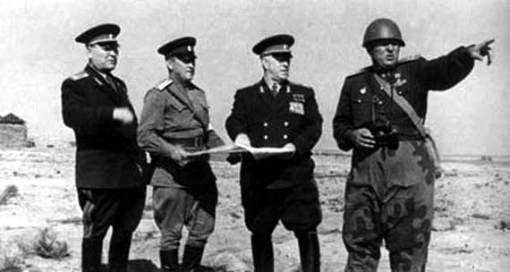
Учитывая всю сложность предстоящих учений к ним начали готовиться с особой тщательностью. К учениям привлекалось около 45 тысяч человек личного состава, использовалось 600 танков и самоходно-артиллерийских установок, 500 орудий и минометов, 600 броне-транспортеров, 320 самолетов, 6 тысяч тягачей и автомобилей.
Для проведения учений были сформированы сводные войсковые части и соединения, представляющие все рода войск из различных районов страны. В течении лета 1954 года на полигоне, в степи, начали готовить оборонительные позиции более десятка тысяч километров окопов, траншей
и противотанковых рвов, построили сотни дотов, дзотов. Блиндажи накрывали бревнами в несколько накатов, тщательно обмазывая выступающие деревянные части желтой глиной, которая должна была защитить от светового излучения. На полигоне были расставлены самолеты, танки, орудия, машины.
Справочно: на полигон вывезли новые танки Т-54, новые автомашины ГАЗ-69.
Ко всему прочему, для офицеров была введена шерстяная полевая форма, плащ-накидка и пр. Все это должно было быть проверено в ходе учений. В радиусе от 300 м до 2,5 км от предполагаемого эпицентра взрыва была расставлена боевая техника, танки ИС, КВ,
Т-34, Т-54, автомобили, орудия и много другого вооружения. На различных расстояниях как в укрытиях, так и вне были выставлены самолеты новейших и старых конструкций.
В траншеях разместили 2 тысячи манекенов солдат с оружием и снаряжением. Для испытаний было доставлено 40 лошадей, 40 бычков, несколько десятков голов крупного рогатого скота, 400 овец, которые были размещены в траншеях, укрытиях, на открытой местности, в самолетах и бронетанковой технике. По свидетельству участников учений, были использованы для испытаний и другие животные: обезьяны, крысы, кролики, дикие животные и птицы, обитавшие на территории полигона.
Обучение войск проводилось по специальным программам в течение
45 суток. Занятия проводились на местности в жаркое лето, когда жара доходила до 45 градусов по Цельсию. Основной задачей в подготовительный период стало боевое слаживание войск и штабов, а также индивидуальная подготовка специалистов по родам войск для действий в условиях реального применения атомного оружия. Постоянно проводились тактические ученья, марш-броски в противогазах.
Справочно: За месяц до начала ежедневно самолет Ту-4 сбрасывал в эпицентр «болванку» — макет бомбы массой 250 кг. Вокруг эпицентра взрыва, обозначенного белым крестом, была расставлена боевая техника: танки, самолеты, бронетранспортеры, к которым в траншеях и на земле привязали «десант»: овец, собак, лошадей и телят.
Для предотвращения поражений ударной волной войскам, располагающимся
на отдалении 5-7,5 км от эпицентра взрыва, было предписано находиться в укрытиях,
а далее 7,5 км — в траншеях в положении сидя или лежа. На одной из возвышенностей,
в 15 км от запланированного эпицентра взрыва построили правительственную трибуну для наблюдения за учениями. На трибуне были установлены приборы наблюдения.
От железнодорожной станции по глубоким пескам проложили асфальтированную дорогу. Посторонние автомашины военная автоинспекция на эту дорогу не пускала.
К началу сентября 1954 г. все было готово для проведения предстоящих учений. На месте предполагаемого взрыва ввели запретную зону радиусом 8 километров. За пять суток до начала учений все войска были выведены из этой зоны, население из ближайших населенных пунктов эвакуировано.
В интересах совершенствования противоатомной защиты войск Маршал Г.К. Жуков определил следующие цели учений:
- Исследовать воздействие взрыва атомной бомбы среднего калибра по участку заранее подготовленной обороны, а также на вооружение, военную технику и животных. Установить степень защитных свойств различных инженерных сооружений, рельефа местности
и растительного покрова от воздействия атомного взрыва;
- Изучить и практически проверить в условиях применения атомной бомбы:
- особенности организации наступательных и оборонительных действий частей и соединений;
- действия наступательных войск при прорыве оборонительных полос вслед за атомным ударом;
- один из возможных вариантов подготовки и ведения наступления из положения непосредственного соприкосновения с противником, без отвода своих войск с первой позиции на время атомного удара;
- организацию противоатомной защиты войск в обороне и наступлении
- методы управления войсками в наступлении и обороне;
- материально-техническое обеспечение войск в условиях ведения боя.
- Научить личный состав армии — рядовых и командиров, — как практически действовать в наступлении и обороне во фронтовой полосе при применении атомного оружия своими войсками или противником.
Для наступающих частей ставилась задача: «Прорыв стрелковых корпусов подготовительной тактической обороны противника с применением атомного оружия»; для обороняющейся стороны – «Организация и ведение обороны в условиях применения атомного оружия».
Сценарий учений предусматривал проведение двух этапов:
Первый этап - прорыв подготовленной тактической обороны условного противника (дивизии главной полосы обороны) с применением атомного оружия.
Второй этап - овладение с хода полосой корпусных резервов (второй полосы обороны) и отражение контратаки механизированной дивизии.
Войска на учение были выведены в специально разработанных штатах (принятых в 1954 г.) применительно к организации и обеспечены новым вооружением и техникой. Наступление «восточных» - 128-го стрелкового корпуса в составе 12-й гвардейской механизированной дивизии, 50-й гвардейской механизированной дивизии (неполного состава) и корпусных частей планировалось обеспечить тремя взрывами: одной атомной бомбой среднего калибра и двумя штабелями бочек с бензином (имитаторы). Реальную атомную бомбу было намечено сбросить по батальонному району обороны на позиции полковых резервов. Этот район представлял собой сильный узел сопротивления в глубине обороны «западных», подавление которого нарушало устойчивость всей позиции полковых резервов обороняющихся,
а также боеспособность основной группировки их артиллерии.
Справочно: предусматривалось на случай, если бы взрыв был наземный, а не воздушный, — аварийная ситуация, учение отменялось, и вступали в силу особые мероприятия, разработанные штабом руководства.
Накануне учений офицерам показали секретный фильм о действии ядерного оружия. Для этого был построен специальный кинопавильон,
в который пропускали лишь по списку и удостоверению личности
в присутствии командира полка и представителя КГБ.
За трое суток до начала учения на полевой аэродром в районе Тоцка стали прибывать высшие военачальники: Маршалы Советского Союза А.М. Василевский, К.К. Рокоссовский, И.С. Конев, Р.Я. Малиновский.
В учении должны были принимать участие все министры обороны союзных СССР стран, но прибыли министры обороны стран народной демократии, генералы Мариан Спыхальский, Людвиг Свобода, маршал Чжу-Дэ и Пэн-Дэ-Хуай. Все они размещались в городке. За сутки до учений в Тоцке появился Н.С. Хрущев, Н.А. Булганин и создатель ядерного оружия И.В. Курчатов.
К утру 14 сентября «обороняющиеся» заняли районы на удалении
10-12 километров от предполагаемого эпицентра атомного взрыва, «наступающие» - за рекой, восточнее района взрыва.
Учения начались в соответствии с планом. В 9 часов 20 минут маршал Г.К. Жуков заслушивал последние доклады о метеорологической обстановке и принял решение на взрыв атомной бомбы. Решение было запротоколировано и утверждено. Экипажу самолета по радио был отдан приказ сбросить бомбу.
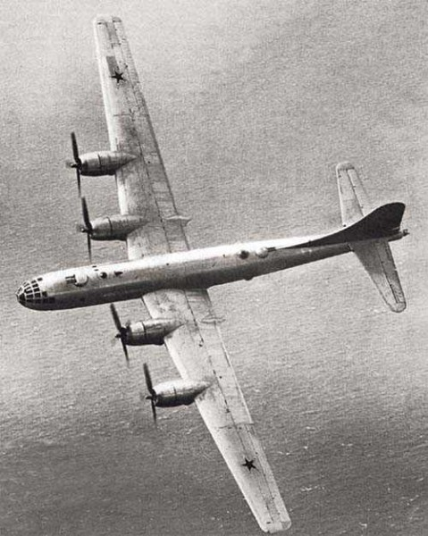 В 9 часов 34 минуты самолет-носитель Ту-4 с высоты 8000 метров сбросил атомную бомбу, взрыв которой последовал через 48 секунд на высоте 350 метров от поверхности земли
с отклонением от цели на 280 метров в северо-западном направлении.
Справочно: это плутониевая бомба РДС-2 с ласковым названием ‘Татьянка’ мощностью более 40 килотонн в тротиловом эквиваленте. Мощность бомбы почти
в два раза превышала мощность зарядов, сброшенных на Хиросиму
и Нагасаки.
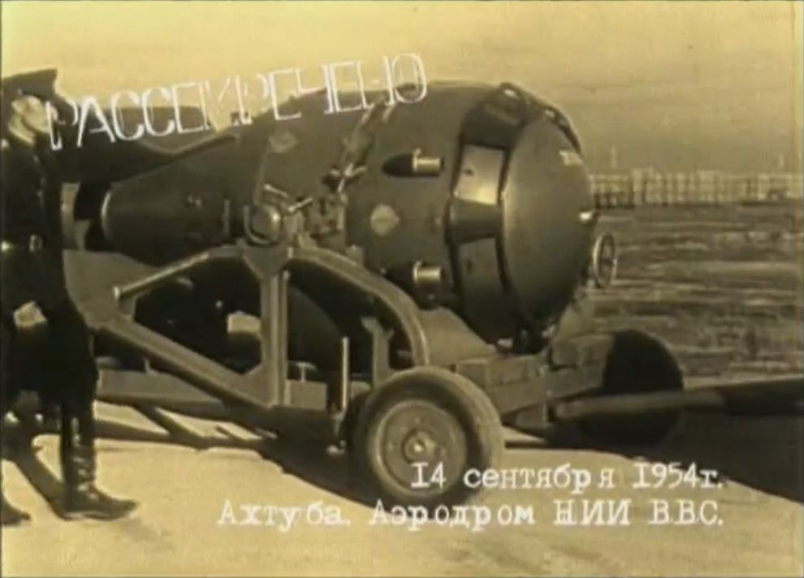
Войска располагались во время взрыва в укрытиях не ближе 5-7 км. Руководящий состав и Г.К. Жуков располагались для наблюдения открыто (имея лишь защитные очки) в 11 км. от эпицентра взрыва.
Взрыв атомной бомбы сопровождался ослепительной вспышкой,
на десятки километров озарившей местность ярко-белым светом. Вслед за вспышкой в месте взрыва наблюдалась быстро увеличивающаяся в размерах раскаленная светящаяся область, имевшая форму шара. Через 5 минут началась артиллерийская подготовка, и затем удары бомбардировочной авиацией.
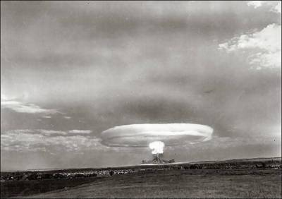
Справочно: всего во время учений было сброшено три бомбы, из них одна бомба мощностью около 40 кт и две бомбы-имитаторы. Некоторые самолеты, нанося удар по наземным целям через 21-22 мин после атомного взрыва, пересекали ножку «атомного гриба» — ствол радиоактивного облака. Дозиметрический контроль летчиков и техники после посадки показал крайне незначительный уровень их заражения. Так, на фюзеляже он составил 0,2-0,3 Р/ч, внутри кабины — 0,02-0,03 Р/ч.
По окончании артподготовки, в направлении эпицентра взрыва атомной бомбы, на танке (чья броня снижала радиацию в 8-9 раз) были высланы дозоры радиационной разведки, прибывшие в район эпицентра через 40 мин после взрыва. Они установили, что уровень радиации в этом районе через 1 ч после взрыва составлял 50 Р/ч, в зоне радиусом до 300 м — 25 Р/ч, в зоне радиусом 500 м — 0,5 Р/ч и в зоне радиусом 850 м — 0,1 Р/ч. Команда отметила специальными флажками зоны «более 25 Р/ч», «0.5-25 Р/ч», «0.1-0.5 Р/ч». Обозначение границ зон заражения было полностью закончено через 1,5 ч после взрыва, т.е. до выхода наступающих войск
в районы заражения.
Данные дозоров так же проверялись дистанционным гамма-рентгеномером, установленным на расстоянии 750 м от эпицентра. Только эта команда находилась в зоне заражения более 25 Р/час, и только эта команда теоретически могла получить сколь-нибудь заметную дозу облучения. Однако находилась она в эпицентре менее получаса, не выходила из-за брони танка (установка флажков осуществлялась автоматически, методом отстрела) и даже чисто теоретически не могла бы получить дозу более 2-3 рентген.
Справочно: лучевая болезнь 1-й степени происходит при единовременном получении дозы облучения 100-200 рентген.
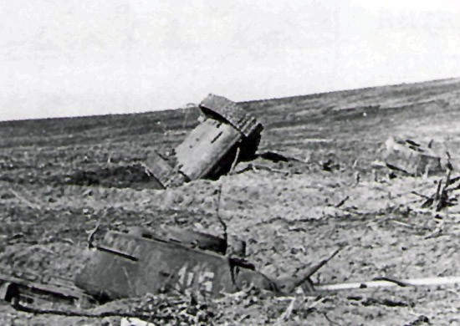
После нанесения бомбардировщиками авиаударов, передовые отряды пошли в «атаку». В 10:10 «восточные» начинают атаковать позиции условного противника. Проходя через дым и пыль от имитационных взрывов, солдаты думали, что действуют в реальных условиях. Это позволило руководству учений оценить эффективность действия воинских подразделений в средствах защиты, и проверить временные параметры работы дезактивационных пунктов.
К 11 часам подразделения производят посадку личного состава
на технику и продолжают наступление в порядках (колоннах). Разведывательные подразделения совместно с войсковой радиационной разведкой двигаются впереди. Дым и пыль, поднятые имитационными взрывами из бочек с бензином, затрудняли ориентацию. Войска преодолевали район атомного взрыва со скоростью 5 км/ч, а передовой отряд механизированной дивизии в районе эпицентра быстрее — 8-12 км/ч.
Шли танки и самоходки, на бреющем полете проносились самолеты, учения перешли в тактическую фазу. Пыль в кабине автомобилей стояла столбом, солдаты задыхались от жары, очки противогазов запотевали. Личный состав в течение всего дня ‘воевал’ с полной боевой выкладкой. Расслабиться и отдохнуть нельзя было и ни минуты, некоторым становилось плохо.
В 12 часов передовой отряд механизированной дивизии «восточных», двигаясь впереди боевых порядков первого эшелона и преодолевая очаги пожаров и завалов, вышел в район атомного взрыва. Через 10-15 мин
за передовым отрядом в тот же район севернее эпицентра взрыва выдвинулись подразделения стрелкового полка, а южнее — подразделения механизированного полка. Войска двигались по дорогам колоннами.
Впереди колонн следовала войсковая радиационная разведка, которая установила, что уровень радиации на местности на удалении 400 м от эпицентра взрыва к этому времени уже не превышал 0,1 Р/ч. Войска преодолевали район атомного удара со скоростью 5 км/ч, а передовой отряд механизированной дивизии в районе эпицентра еще быстрее — 8-12 км/ч.
В момент взрыва в воздухе находились самолеты-истребители на удалении 30-35 км, а бомбардировщики — в 100 км от эпицентра взрыва. Ко времени их выхода на цель радиоактивное облако переместилось на 30 км
от эпицентра взрыва.
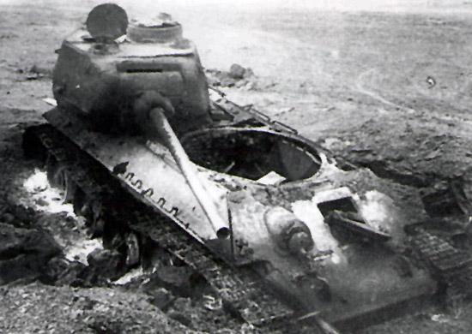
К 16 часам учения были закончены. Через «чистую зону» войска проследовали к местам начальной дислокации. Начались мероприятия по дозиметрическому контролю и дезактивации. У личного состава была заменена верхняя одежда, техника мылась физрастворами и водой. Войсковые кинооператоры снимали степень воздействия поражающих факторов на технику.
Справочно: всего в районе реального ядерного взрыва было задействовано около
3 тысяч человек, то есть не более 10% от всего привлекавшего к учению личного состава войск.
Личный состав был подготовлен так, что мог выдержать даже наземный взрыв.
В ходе учений не погиб ни один военнослужащий.
Для проведения санитарной обработки личного состава, а также дезактивации боевой техники, вооружения, обмундирования и снаряжения в войсках предусматривалось развертывание обмывочно-дезактивационных пунктов в заранее намеченных районах. Через 6 часов после входа в область заражения началась полная дезактивация техники, помывка личного состава и тотальная смена верхней одежды. (До этого прямо в войсках была проведена частичная дезактивация и санитарная обработка).
В ходе учений были получены уникальные результаты в вопросах отработки применения родов войск, обеспечения противоатомной защиты личного состава в условиях воздействия атомного взрыва. По результатам учений скорректировали существовавшие уставные положения, созданы новые наставления, учитывающие особенности ведения боевых действий
в условиях применения ядерного оружия.
Вспоминая об этих событиях руководитель Тоцких войсковых учений – Маршал Советского Союза Георгий Константинович Жуков писал: «Когда
я увидел атомный взрыв и осмотрел местность и технику после взрыва,
то пришел к убеждению, что войну с применением атомного оружия ни при каких обстоятельствах вести не следует… Но мне было ясно и другое: навязанная нам гонка вооружения требовала от нас принять все меры к тому, чтобы срочно ликвидировать отставание наших Вооружённых Сил
в оснащении ядерным оружием. В условиях постоянного шантажа наша страна не могла чувствовать себя в безопасности».
17 сентября 1954 года — в газете «Правда» было напечатано сообщение ТАСС: «В соответствии с планом научно-исследовательских
и экспериментальных работ в последние дни в Советском Союзе было проведено испытание одного из видов атомного оружия. Целью испытания было изучение действия атомного взрыва. При испытании получены ценные результаты, которые помогут советским ученым и инженерам успешно решить задачи по защите от атомного нападения».

К.М. Заланский,
научный сотрудник Мемориального музея-кабинета
Маршала Советского Союза Г.К. Жукова,
кандидат исторических наук

